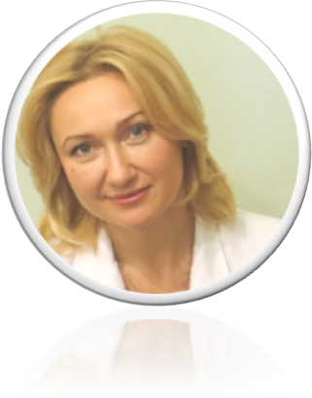Колодийчик Светлана Михайловна

Пластический хирург, врач-косметолог, сертифицированный тренер CLOVERMED AESTHETIC GROUP, GENYAL, Medicalcase (плазмолифтинг), сертифицированный тренер Европейской школы тредлифтинга, зав. отделом пластической хирургии госпиталя ОРКЛИ. Постоянный докладчик международных и всероссийских конгрессов.
19ноября 2019 г. НИЖНИЙ НОВГОРОД
«Новый алгоритм омоложения - создание коллагенового каркаса и 3D лифтинг тканей лица инновационным препаратом гетерологичного коллагена NITHYA (Euroresearch, Италия)»
Программа:
1. Коллагенотерапия кожи – революционное звено в современных ANTI AGE программах. Сравнительный анализ действия препаратов гиалуроновой кислоты, аминокислот и коллагена.

2. Генетические предпосылки сохранения молодости, реализация генетического кода с поддержкой косметологических инъекций.

3. Необходимое и достаточное количество Anti-Age процедур, возможности перезапуска нормальной активности фибробластов.

4. Коллагеновая революция - уникальные возможности коллагенотерапии кожи, трехмерная реструктуризация и лифтинг инновационным препаратом Nithya.
5. Протоколы и сочетанное применение с филлерами, мезо, пилинги, нити, ботокс.
6. Как и почему можно использовать инъекционный коллаген Nithya без аллергопробы
7. Практический мастер-класс.

